青头鸭怎样养青得快，自制青头鸭饲料配方关键
青头鸭饲料配制需要根据鸭子的生长情况合理定制，这样才能长出又肥又大的鸭子，饲料原料应多样化，力求降低配合饲料的生产成本，提高经济效益。营养全面均衡，抗病力极强、食性极广、生长快、消化利用率高且容易被吸收，下面我们一起来学习搭配青头鸭的饲料配方技巧吧！
青头鸭饲料自配料
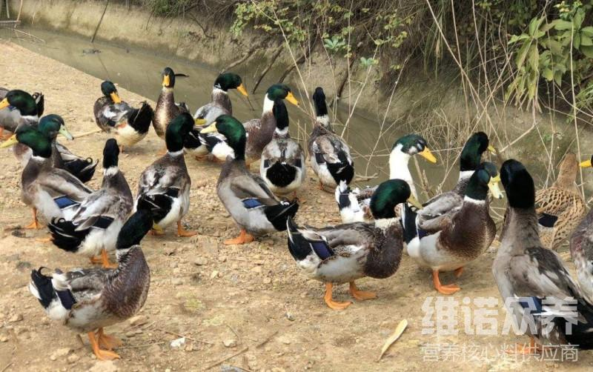
青头鸭饲料自配料：
1.油菜34%,大豆14%,米糠6%,玉米16%,小麦6%,氯化钠13%,氢氧化钙10.7%,维诺鸭用多维0.1%，维诺霉清多矿0.1%，维诺复合益生菌0.1%。
2.玉米47.3%、小麦15%、麦麸10%、豆饼22%、鱼粉4%、贝壳粉1.2%、食盐0.2%，维诺鸭用多维0.1%，维诺霉清多矿0.1%，维诺复合益生菌0.1%。
3.玉米40.8%、米糠17.5%、稻谷22.2%、豆饼14%、鱼粉4%、骨粉1%、食盐0.2%，维诺鸭用多维0.1%，维诺霉清多矿0.1%，维诺复合益生菌0.1%。
科学搭配青头鸭饲料喂养，促进生长快，提高免疫力，富含丰富的营养成分，补充各种维生素，减少疾病的发生，提高采食量，肉品质好，复合益生菌改善肠道菌群，明显提高消化吸收率，顽固性腹泻，肠胃炎，群发性肠炎和肠道感染，降低死亡率，增强体质。

